20231263L1

例1　(2023·曲靖市期末)自行车靠一条链子将两个齿轮连接起来，一辆自行车的齿轮转动示意图如图所示，*O*1、*O*2是自行车的两个转动齿轮1和2的中心，*A*和*B*分别是齿轮1和齿轮2边缘上一点，其中齿轮1上有一点*C*，*C*点到齿轮1中心*O*1的距离为齿轮1半径的一半，则(　　)

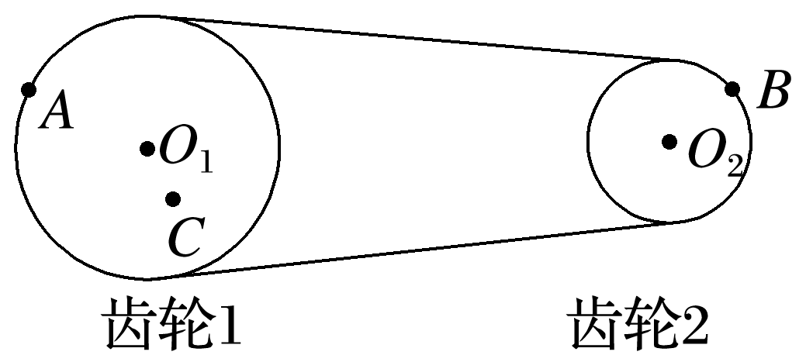

A．*A*点和*B*点的线速度相同

B．*B*点和*C*点的向心加速度相等

C．*B*点和*C*点的向心加速度之比为4∶1

D．*B*点和*C*点的线速度大小之比为2∶1